Saludos a todas y todos
Pasos básicos para registrarse en Legado Afro
(Nota: Sólo hacerlo una vez, una vez registrados deben seleccionar la opción INGRESA)

1 – Cliquear en REGISTRARSE para que le abra la siguiente ventana:

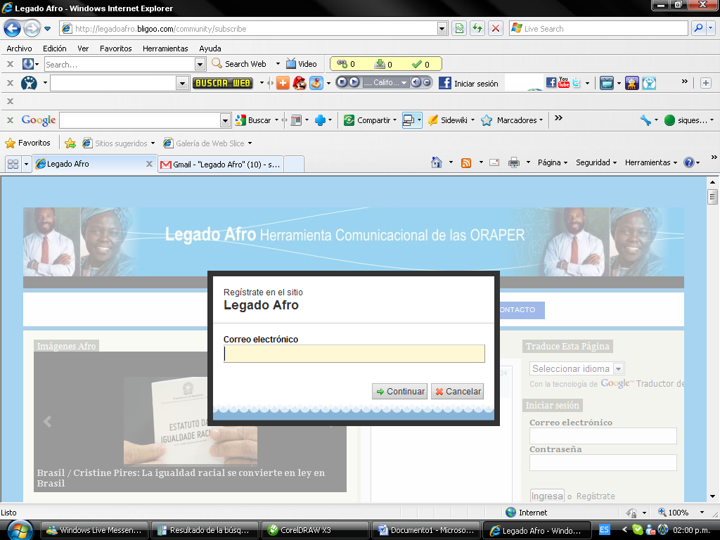

1.2 – En la celda correspondiente ingresar el correo electrónico completo con el cual operará de aquí en mas en legado (NOTA: Debe ser un correo activo), una vez completada la celda presionar CONTINUAR

2 – Para proseguir el registro debe llenar las celdas que le requieren en la siguiente ventana, que consta, a saber: NOMBRE
CONTRASEÑA
REITERAR CONTRASEÑA
INGRESAR EL NUMERO ACTIVADOR
PULSAR: ESTOY DE ACUERDO CONTINUAR
(NOTA: En la primera línea superior verán una celda y a su lado la palabra EXAMINAR eso es para anexar una fotografía del colectivo o la persona que se esta registrando para que sea visible en la página – no es determinante si no posee fotografía digitalizada al momento de registrarse).

Una vez completado los datos de esta ventana cliquee en: ESTOY DE ACUERDO CONTINUAR para que le aparezca:

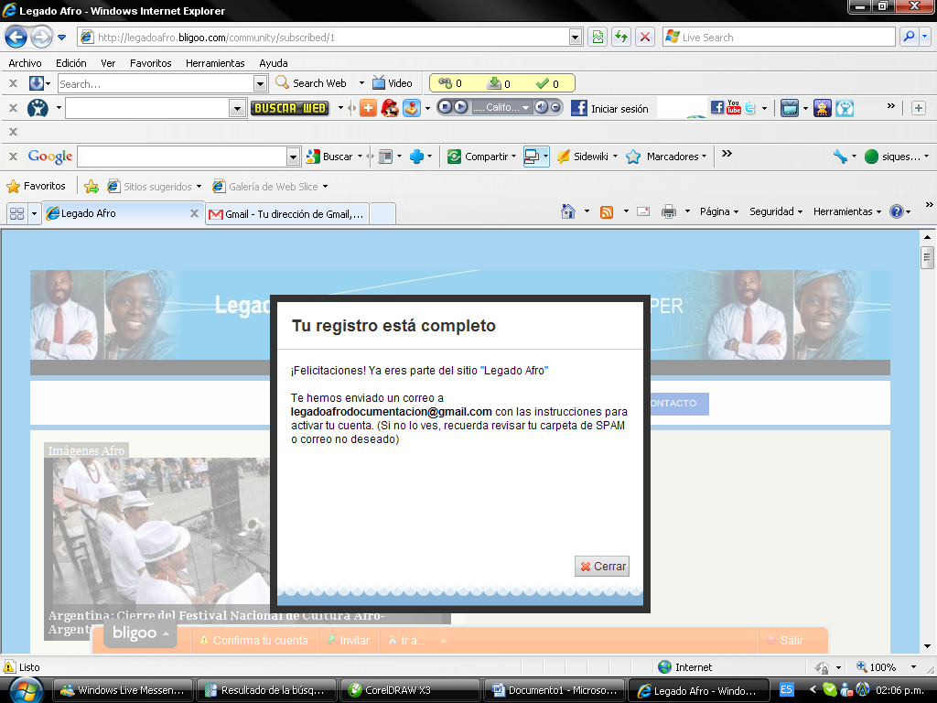

3 – Si en tu casilla de correo no te ha llegado el enlace activador, puedes en esta ventana visualizar al pié, en la barra naranja dice: CONFIRMA TU CUENTA:

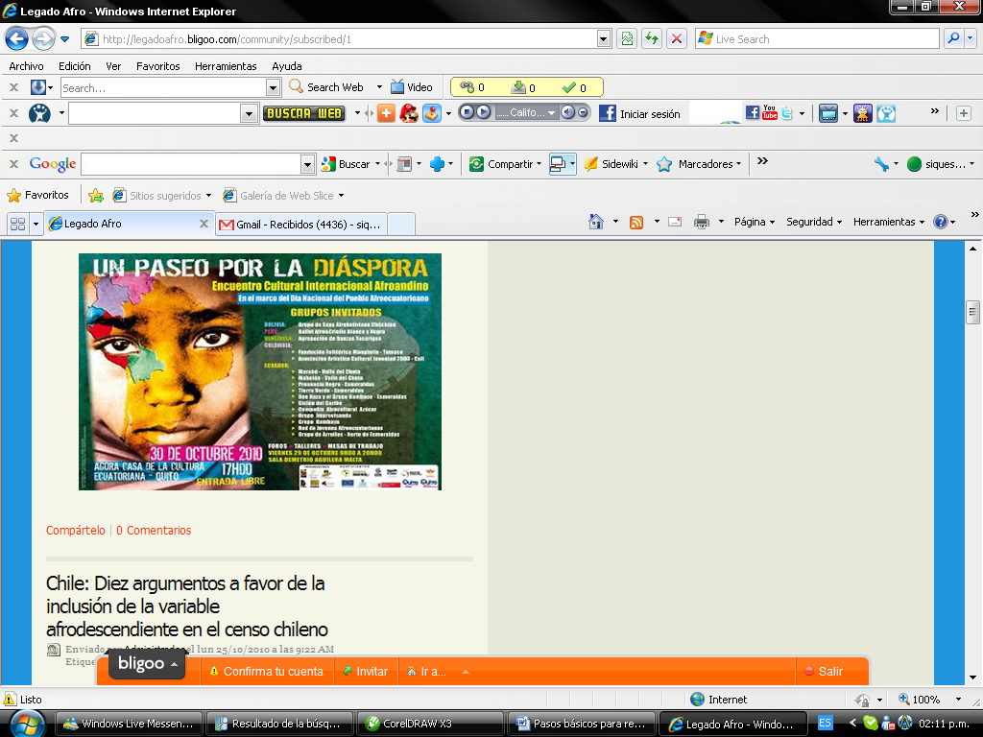

4 – Solicita te sea enviado un nuevo correo activador desde una ventana como esta que te aparecerá en tu ordenador:

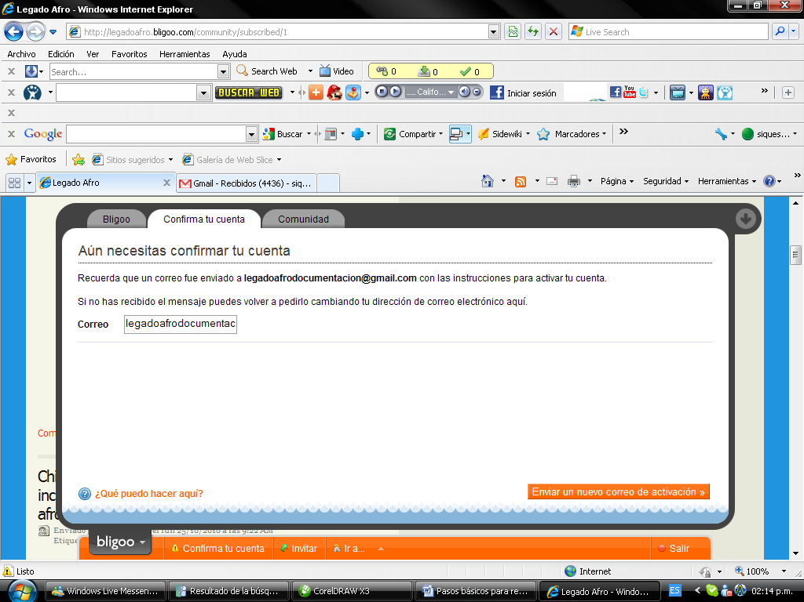

4.1 – En la parte inferior en un recuadro naranja reza: ENVIAR UN NUEVO CORREO DE ACTIVACION.

5 – En su casilla de correo le aparecerá un mensaje como el siguiente:

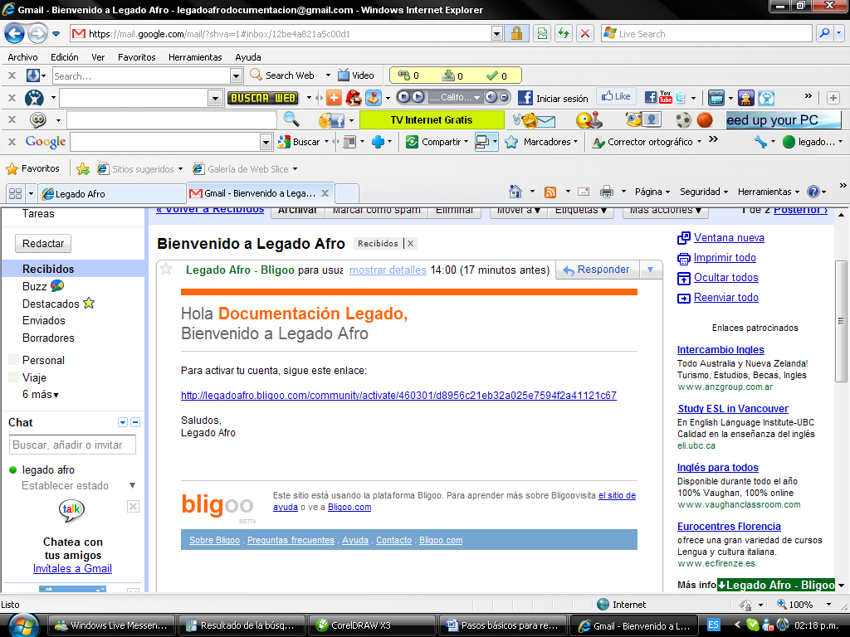

Donde textualmente dice: Bienvenido a Legado Afro
Para activar tu cuenta, sigue este enlace:
http://legadoafro.bligoo.com/community/activate/460301/d8956c21eb32a025e7594f2a41121c67
Saludos,
Legado Afro

Cliquear en el enlace activador que aparece en su correo para ir a:

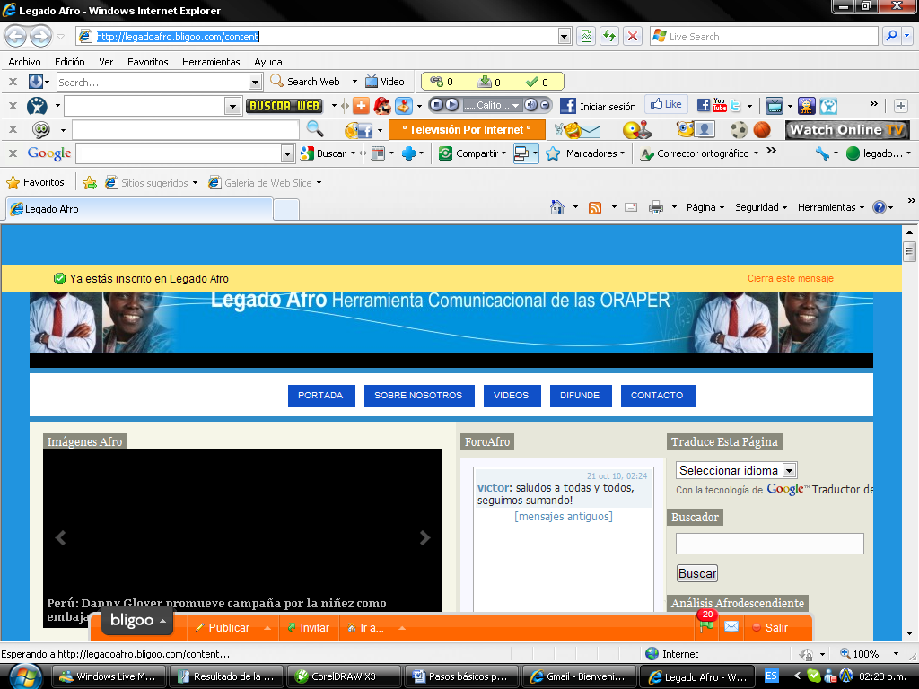

6 – Ya estará operativa al 100% la posibilidad de utilizar todas las herramientas que ofrece LEGADO AFRO, pasando el cursor del mouse sobre la barra naranja que aparece al pie, donde entre otras cosas dice: PUBLICAR, INVITAR, IR etc.

7 – Bienvenidos a todas y todos. Recordarles que estos pasos son imprescindibles para poder participar en el Foro desde LEGADO AFRO del próximo viernes tal cual lo acordado en la reunión virtual de la semana pasada.

Cualquier duda no duden ni un instante en hacerla conocer para subsanarla y avanzar.
Hasta Pronto

Víctor Manuel Rodríguez
Legado Afro

